深 圳 大 学 实 验 报 告

课程名称 软件工程
项目名称 ﻿ PowerDesigner 数据库设计
学 院 计算机与软件学院
专 业 计算机科学与技术（数学与计算机实验班）
指导教师 李俊杰
报 告 人 罗韦 学号 2022152035
实验时间 2024.10.9
提交时间 2024.10.16

教务处制

一、实验目的与要求
1.熟悉PowerDesigner的基本用法。
2.掌握用PowerDesigner设计数据库的方法。
3.学会PowerDesigner中数据库模型转换方法。
4.掌握将数据库模型导入Access数据库的步骤。

二、实验内容与方法
1.使用PowerDesigner设计数据库逻辑模型。
2.将数据库逻辑模型转成物理模型。
3.在PowerDesigner中通过ODBC数据库桥连接Access数据库。
4.将数据库模型导入Accsee数据库中生成数据库表。

三、实验步骤与过程描述
1.使用PowerDesigner软件设计数据库逻辑模型。
如下图1所示，安装PowerDesigner软件并打开该软件，新建一个名为“dwLogicalDataModel”的逻辑模型。
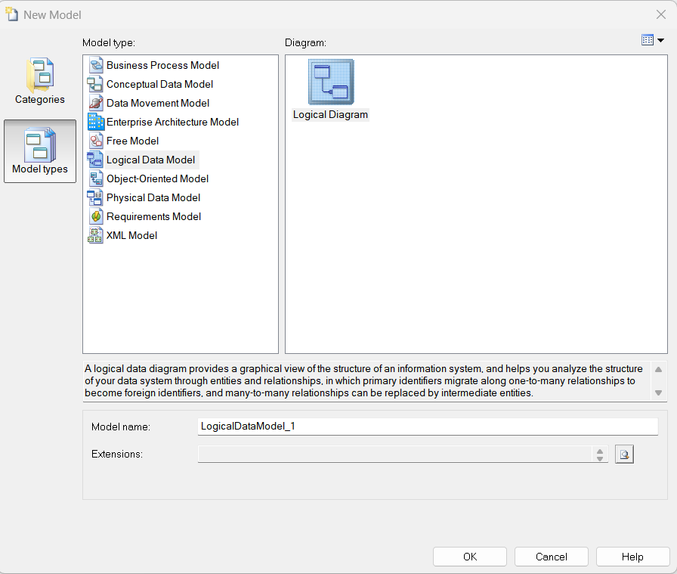
图1 新建逻辑模型
如下图2所示，选择工作界面左边Toolbox中的Logical Diagram下的Entity按钮，在绘图区域连续点击五次 生成5个实体。
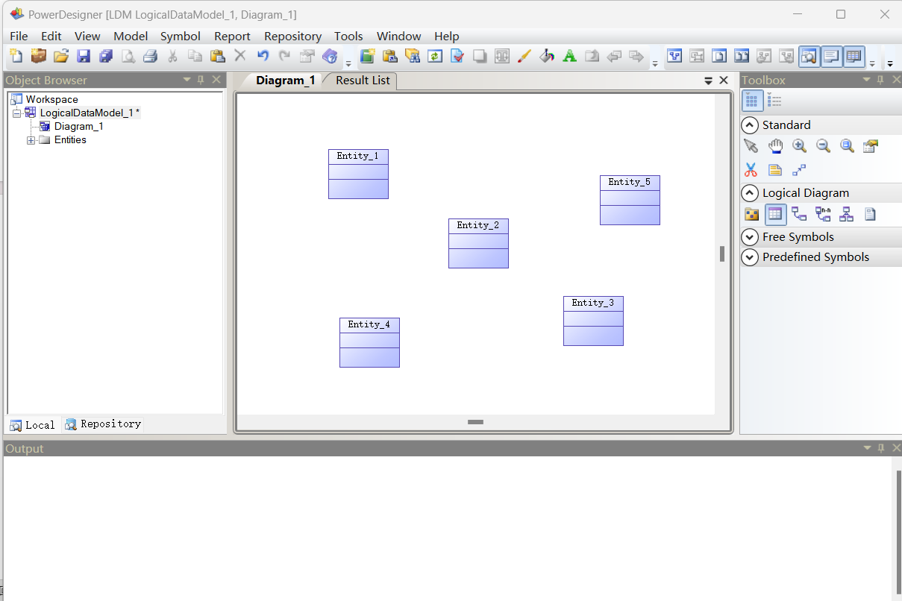
图2 生成5个实体
如下图3所示，双击每个实体，修改每一个实体的名字。
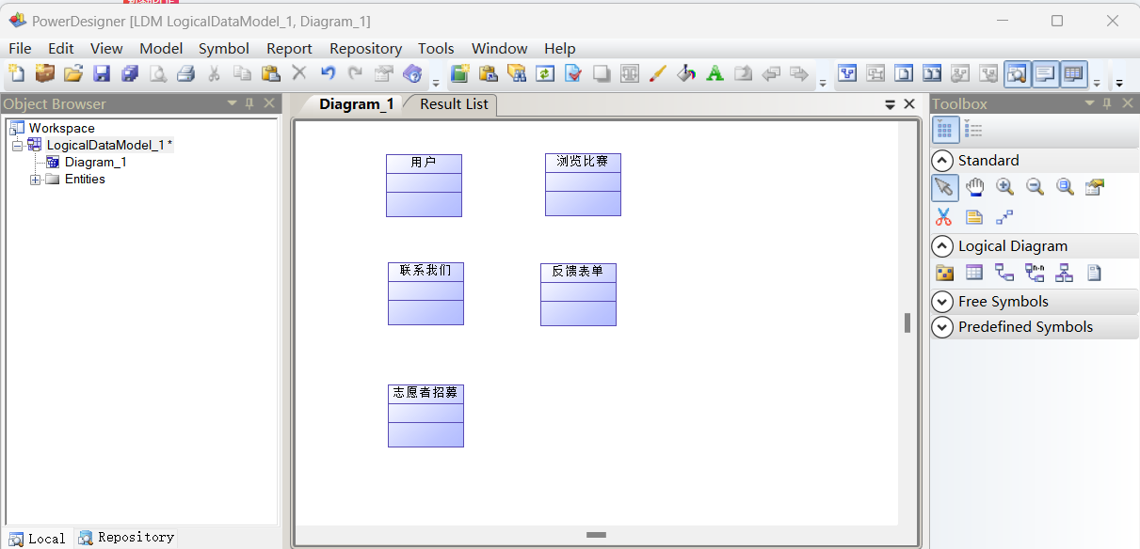
图3 修改实体的名字
如下图4所示，以用户实体为例，设置用户ID，用户名称，专业三个属性，定义各自的变量类型，其中用户ID为必须输入的内容，再将其设置为这张表的主键。其余4个实体也进行上述的操作。
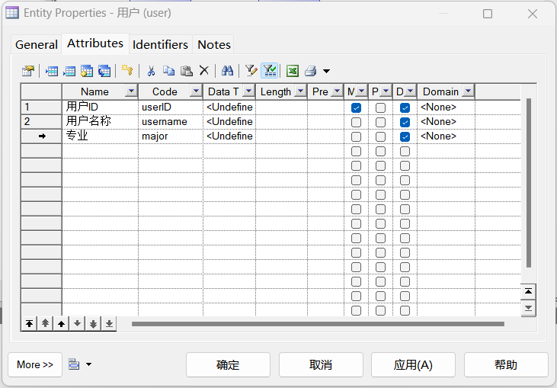
图4 设置每个实体的属性
如下图5所示，应用上述的设置，更新每个实体块的内容。
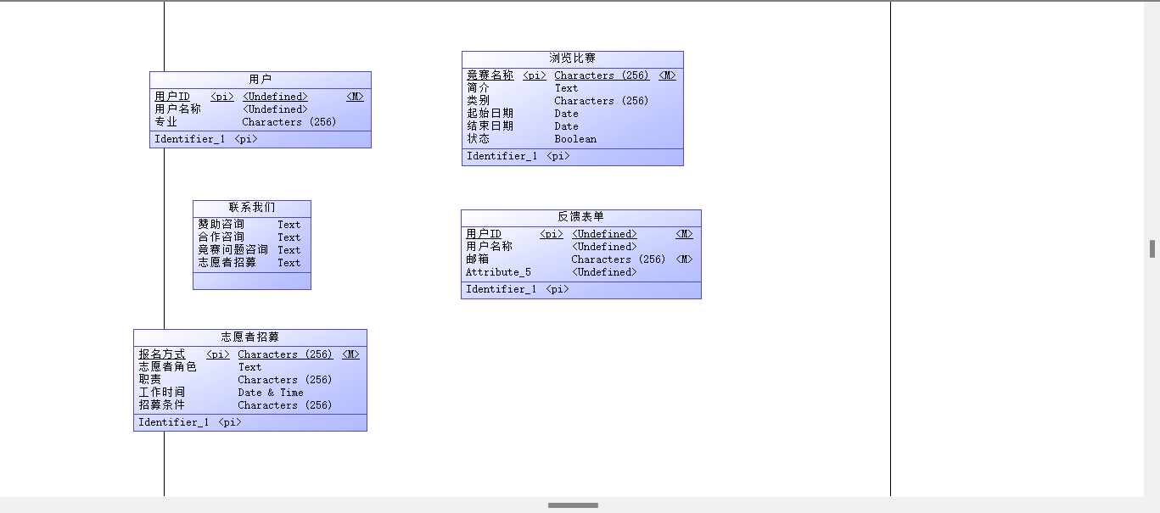
图5 更新之后的每个实体
如下图6所示，在Toolbox中的Logical Diagram下选择Relationship图标来设置各实体之间的关系，一共建立了4个关系。
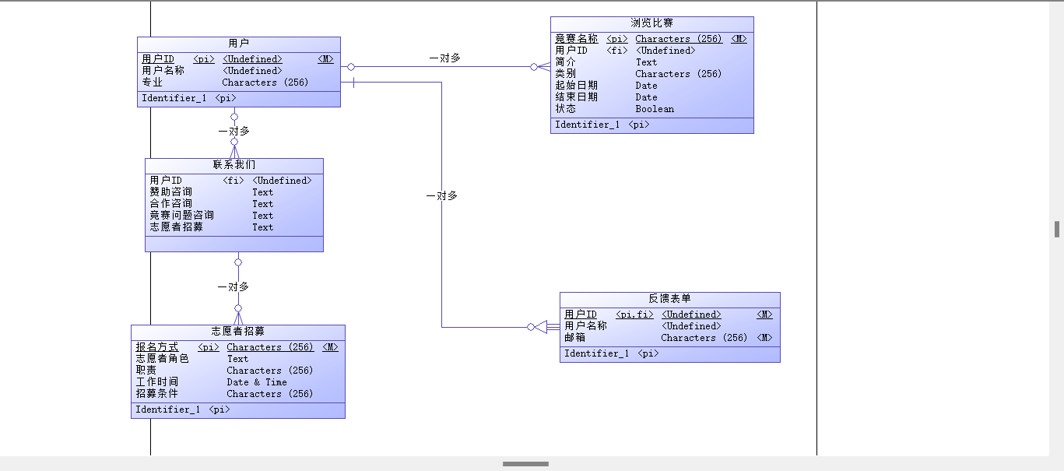
图6 设置各实体之间的关系
2.将数据库逻辑模型转成物理模型。
如下图7所示，单击工具栏中“Tools”，选择“Tools”选项下的“Generate Physical Data Model”，即可生成对应的物理模型。
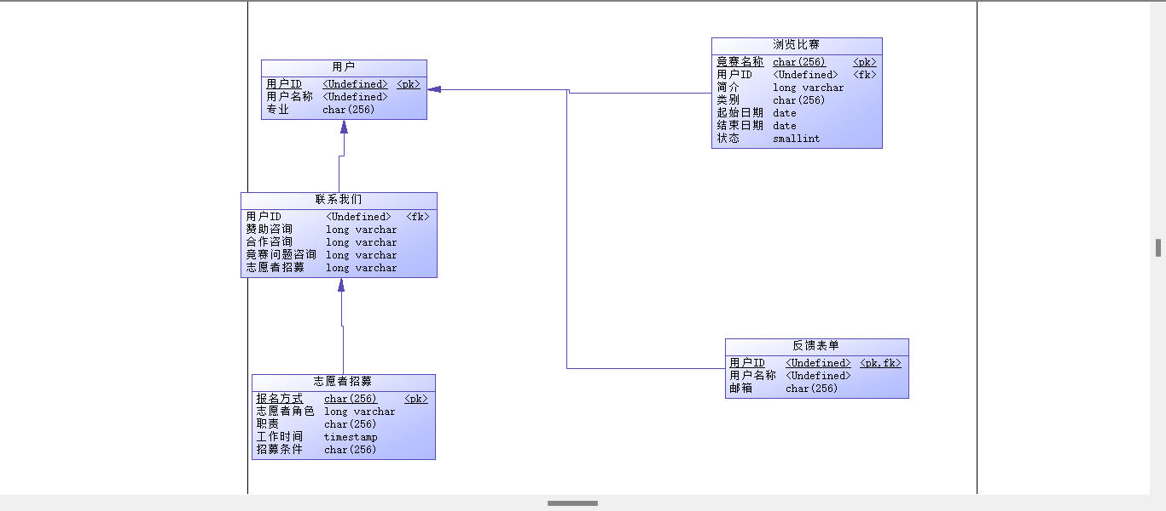
图7 生成的物理模型
3.使用WampServer软件建立数据库。
接着打开WampServer服务器，新建一个对应联系我们界面的功能的数据库，然后为每一个实体建立一个数据表。
如下图8-9所示，为用户实体建立一个数据表。
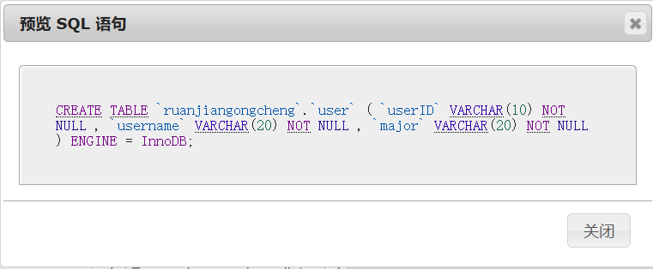
图8 生成用户数据表的SQL语句
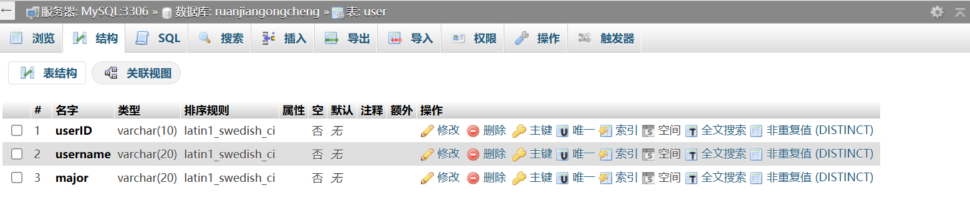
图9 生成的用户数据表
如下图10-11所示，为联系我们实体建立一个数据表。
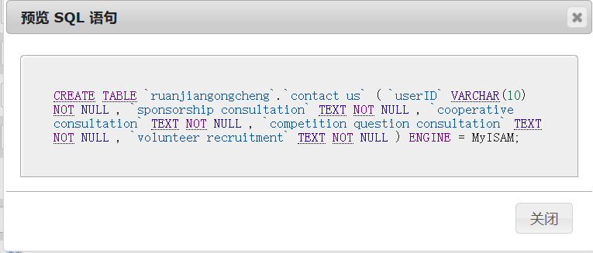
图10 生成联系我们数据表的SQL语句
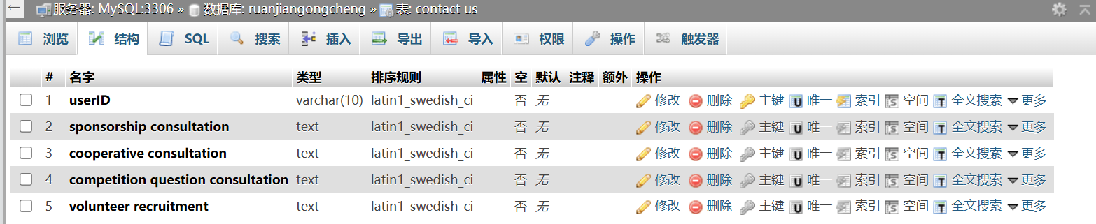
图11 生成的联系我们数据表
如下图12-13所示，为志愿者招募实体建立一个数据表。
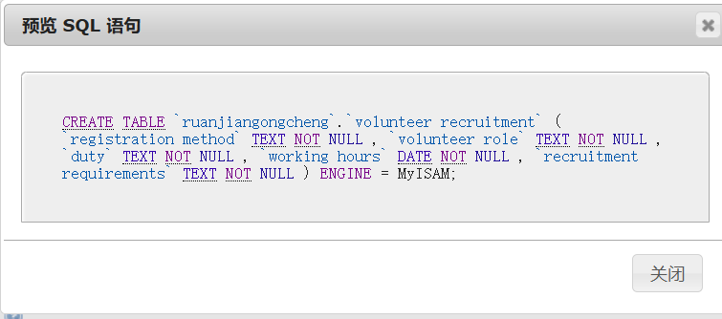
图12 生成志愿者招募数据表的SQL语句
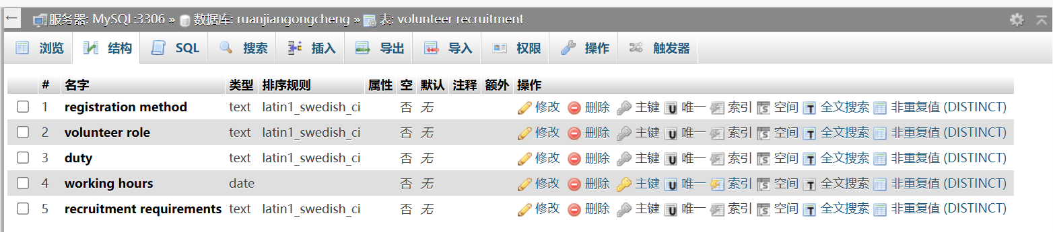
图13 生成的志愿者招募数据表
如下图14-15所示，为浏览比赛实体建立一个数据表。
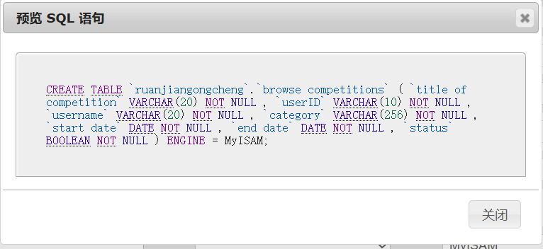
图14 生成浏览比赛数据表的SQL语句
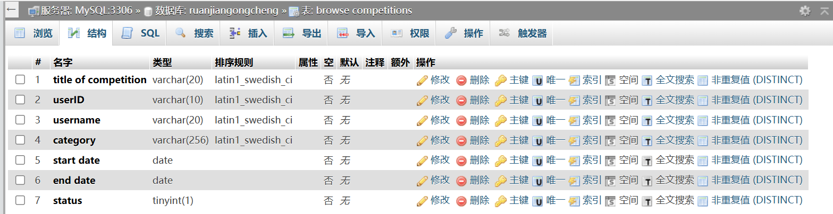
图15 生成的浏览比赛数据表
如下图16-17所示，为反馈表单实体建立一个数据表。
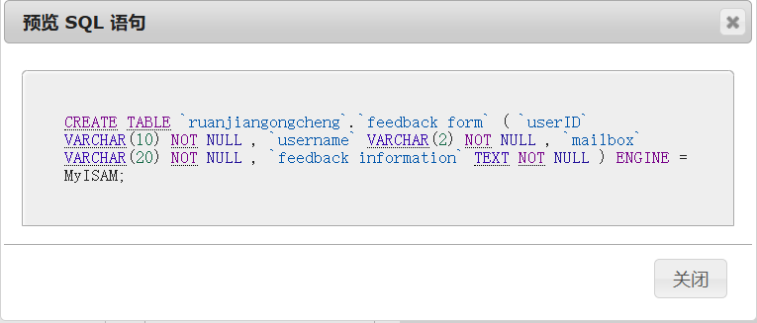
图16 生成反馈表单数据表的SQL语句
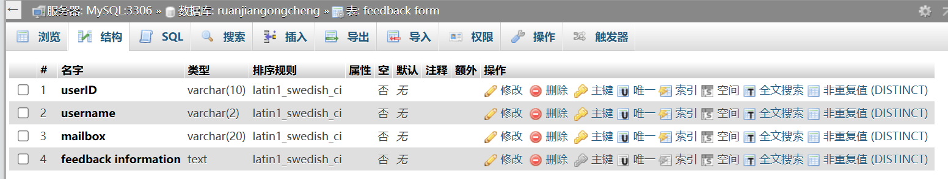
图17 生成的反馈表单数据表

四、实验结果分析
1.数据库逻辑模型
数据库逻辑模型如下图18所示。
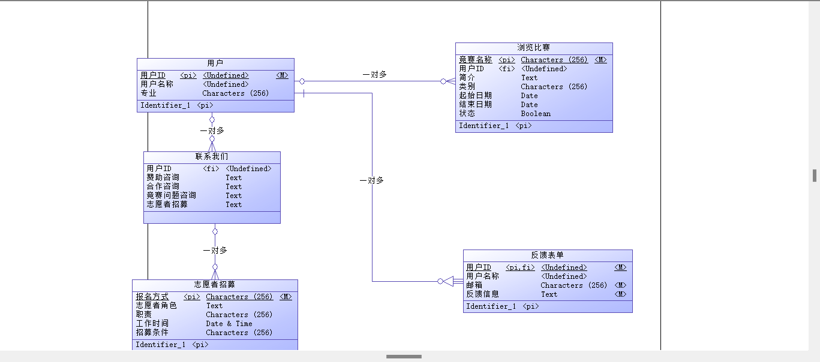
图18 数据库逻辑模型
2.数据库物理模型
数据库物理模型如下图19所示。
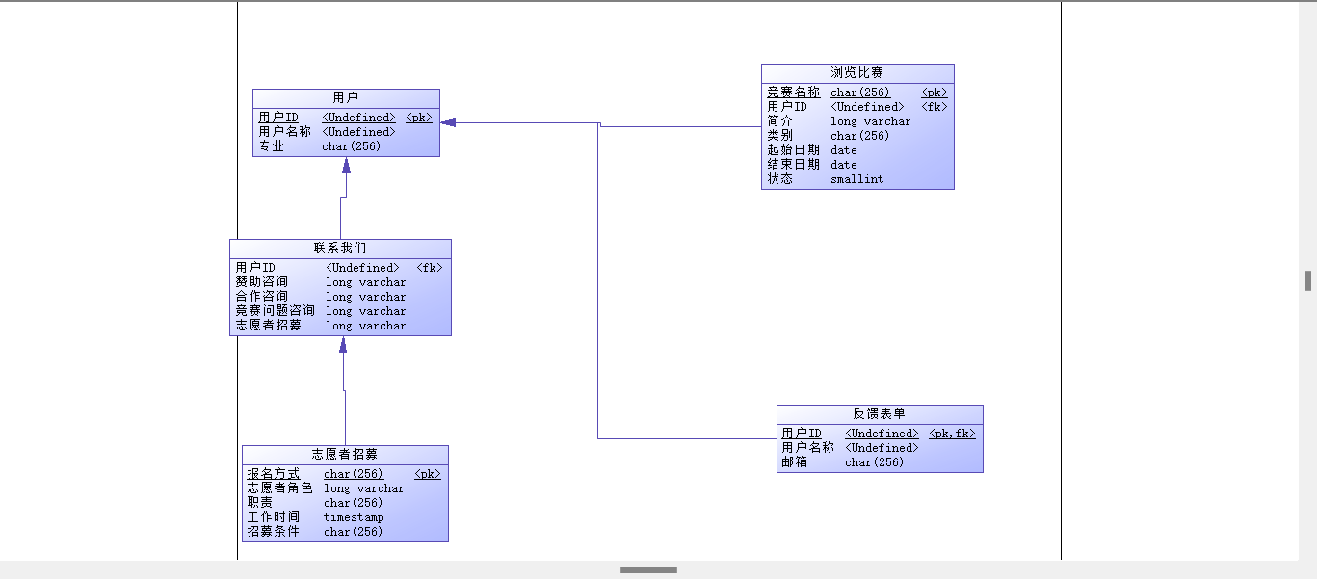
图19 数据库物理模型
3.建立的数据库和数据库表
数据库总表如下图20所示。
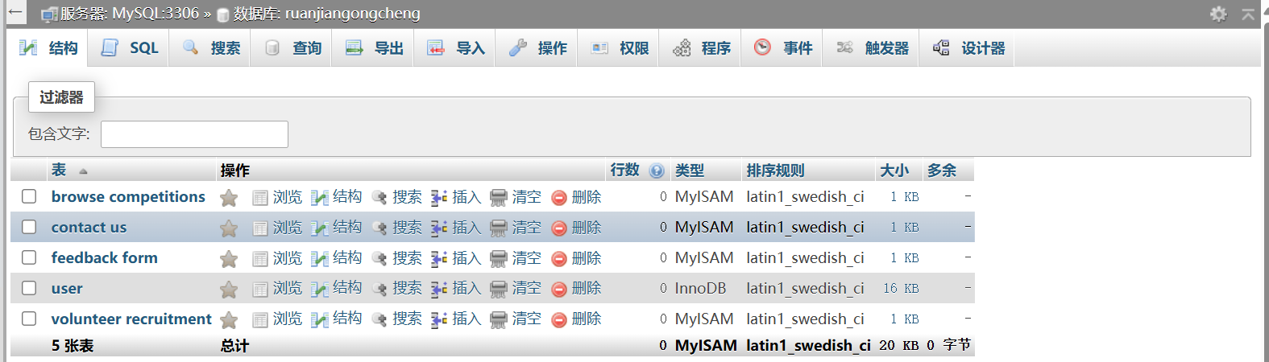
图20 联系我们界面的数据库总表
4.整个软件的数据流图
我们第一小组的整个大学生竞赛交流平台的软件数据流图如下图21所示，其中红色框部分是我的工作内容。
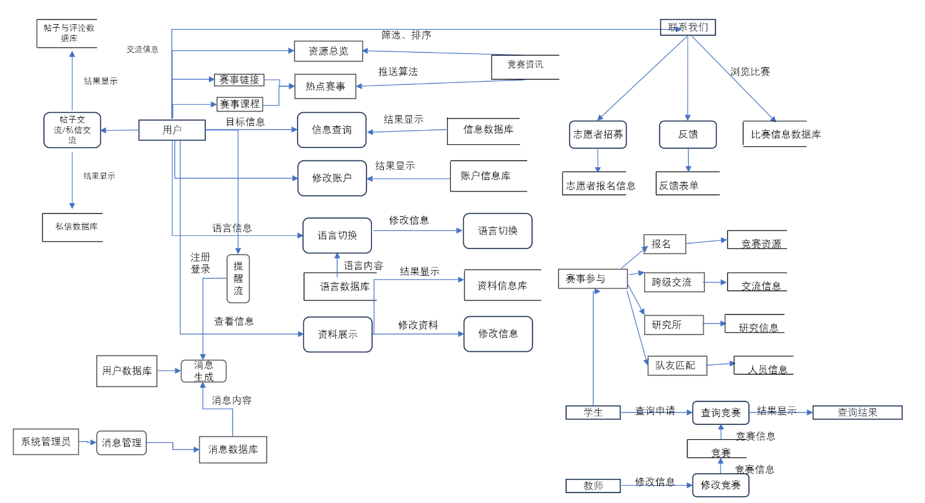
图21 大学生竞赛交流平台的软件数据流图

心得体会
通过这次实验，熟悉了PowerDesigner的基本用法，掌握了用PowerDesigner设计数据库的物理模型和逻辑模型方法。同时学会了PowerDesigner中数据库模型转换方法，使用了WampServer软件生成自己设计的界面对应的数据库。

指导教师批阅意见：

成绩评定：

指导教师签字：

年 月 日

备注：

注：1、报告内的项目或内容设置，可根据实际情况加以调整和补充。
2、教师批改学生实验报告时间应在学生提交实验报告时间后10日内。

